江苏省仪征中学2020-2021学年度第一学期高二生物学科复习课导学单
备课组：高二生物 授课时间： 1. 内容：变异、育种和进化 编制人：丁慧娟 审核人：谢涛
【学习目标】
- 基因突变
- 基因重组、染色体变异
- 几种育种方式比较
- 现代生物进化理论
【学习重难点】
- 基因突变
- 育种方式的判别
【导学】
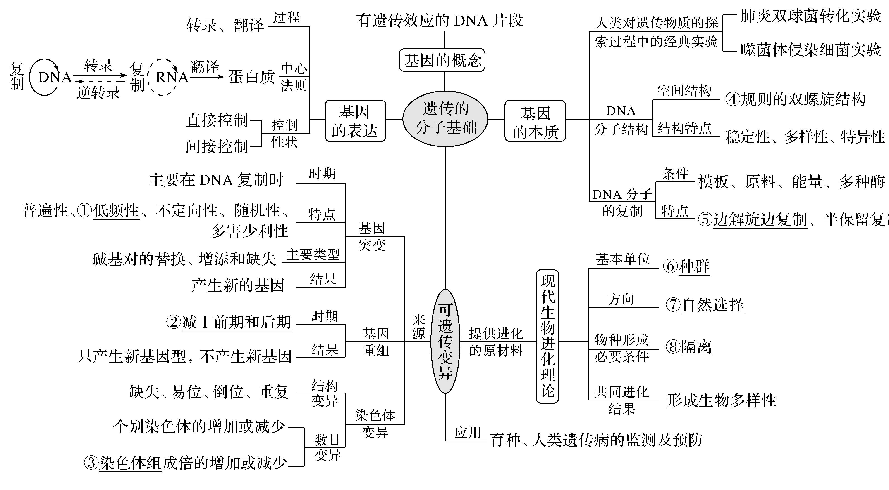
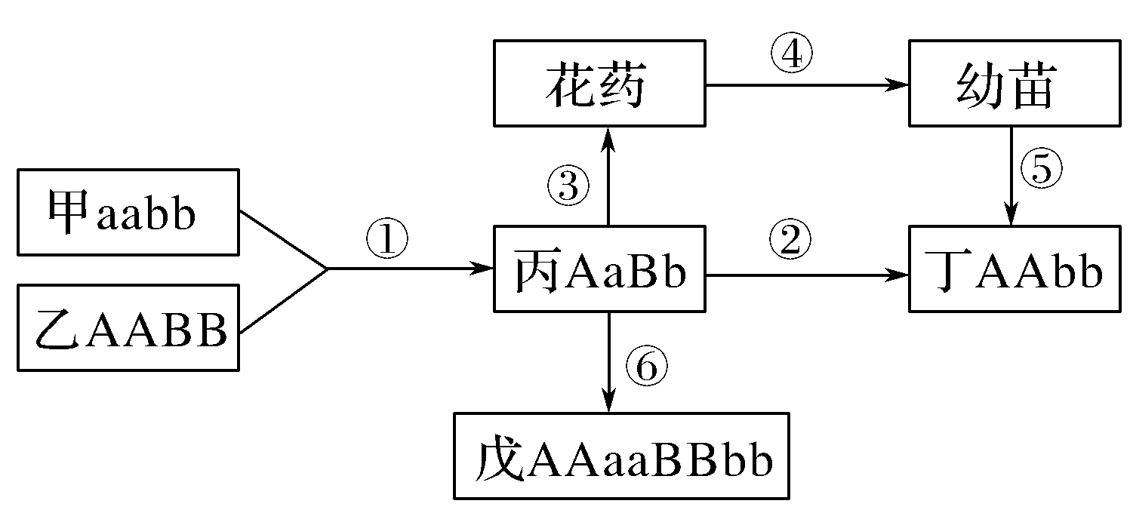
【导思】
- 可遗传变异与不可遗传变异的根本区别？
- 列表比较三种可遗传变异？
- 为什么说基因突变是生物变异的根本来源？
- 列表比较几种育种的原理、过程、优缺点？对右图进行深刻理解，①-⑥分别代表什么过程？
- 现代生物进化理论的要点？
【导练】完成《南方凤凰台》过关卷六，61-72

